 | Акционерное общество  «Научно-исследовательский и проектный институт по переработке газа»  (АО «НИПИГАЗ»)

Инструкция пользователя

Копирование документов сценария в CCS (подсистема «Бюджетное управление»)

СОДЕРЖАНИЕ

1. Введение. 3
2. Термины и сокращения. 3
3. Копирование документов сценария. 3
4. Доступ к обработке «Копирование документов сценария». 6

Введение.
Настоящий документ содержит описание действий пользователя для полного или частичного копирования документов с одного сценария на другой.

Термины и сокращения.
Термин/ сокращение
Система | Взаимосвязанный набор баз данных, входящих в CCS
CCS | Сost-control System (CCS) - Автоматизированная Система Бюджетного контроля и Планирования ресурсов АО «НИПИГАЗ», разрабатываемая на базе платформы 1С:Предприятие 8 ERP+PM
ТЧ | Табличная часть
ПА | Плановая амортизация
НГ | Номенклатурная группа (справочник «Направления деятельности»)
БП | Бизнес план

Копирование документов сценария.
Чтобы полностью или частично скопировать документы с одного сценария на другой необходимо открыть обработку «Копирование документов сценария».
Обработка находится в разделе «Бюджетирование и планирование»/ «Сервис».

На форме обработки необходимо заполнить:
- «Статус» - по умолчанию заполняется статус «В подготовке». При выборе любого другого из статусов со словом «Утвержден» или «На корректировке» - данные в документах нельзя будет изменить вручную вне «Маршрутов согласования».
- «Сценарий» в разделе Планирование БП – это сценарий, с которого будут скопированы документы.
- «Новый сценарий» в разделе Планирование БП – это сценарий, на который будут скопированы документы.
- «Период» в разделе Планирование БП – это период планирования, с которого будут скопированы документы и на который будут записаны новые документы.
- «Сценарий» в разделе Планирование Прогноза (для ПА) – это сценарий прогноза для документа «Расчет плановой амортизации», с которого будет скопирован документ «Расчета ПА» по прогнозному сценарию.
При расчете ПА создается 2 документа «Расчет ПА»: 1й - на период планирования, 2й - на период прогноза (предшествующий периоду планирования). Поэтому один документ будет копироваться в разделе «Планирование БП», а 2й будет копироваться в разделе «Планирование прогноза (для ПА)».
- «Новый сценарий» в разделе Планирование Прогноза (для ПА) - это сценарий прогноза для документа «Расчет плановой амортизации», на который будет скопирован документ «Расчет ПА».
- «Период» в разделе Планирование Прогноза (для ПА) - это период планирования, с которого будет скопирован документ Расчет ПА и на который будет записан новый документ.
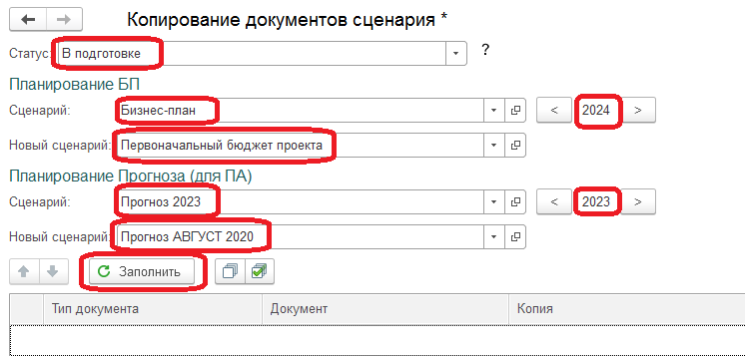

По кнопке «Заполнить» - в ТЧ обработки будут автоматически заполнены:
- Тип документа
- Документ - это документы по Сценариям копирования.
- Вид бюджета – для документа ЭБ. Из документа копирования.
- Автор документа – из документа копирования.
- Комментарий – из документа копирования.
- Копия – это ранее созданный документ «Нового сценария», созданный копированием. Если документ на новый сценарий был создан вне функционала копирования, он тоже будет заполнен в колонке «Копия», но при этом в колонке «Документ» будет пусто.

Для копирования документов необходимо нажать кнопку «Выполнить».
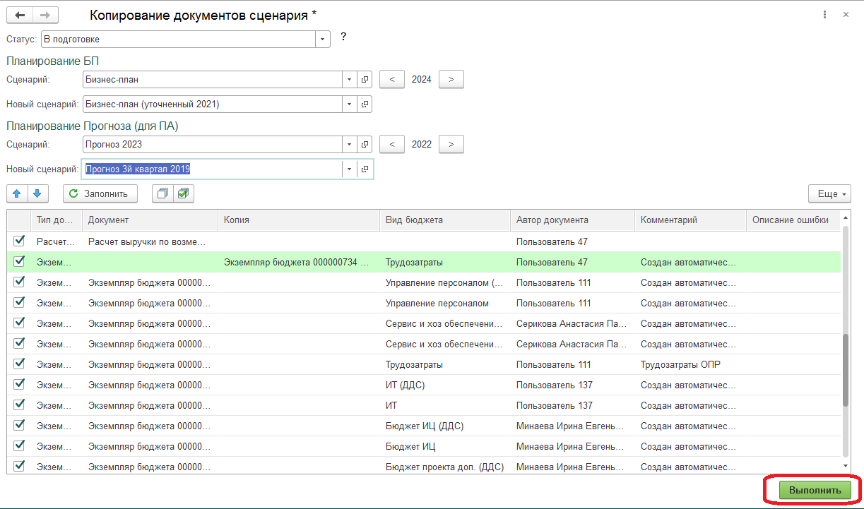

По данной кнопке будут автоматически:
- Скопированы прогнозные курсы валют на «новые сценарии».
- Скопированы отмеченные документы. При этом ранее созданные копии будут удалены.
- Созданные документы будут заполнены в колонку «Копия». Такие строки будут выделены зеленой заливкой.
- Если документ на «Новый сценарий» имеет прикрепленный файл, то такие строки будут выделены красным шрифтом.
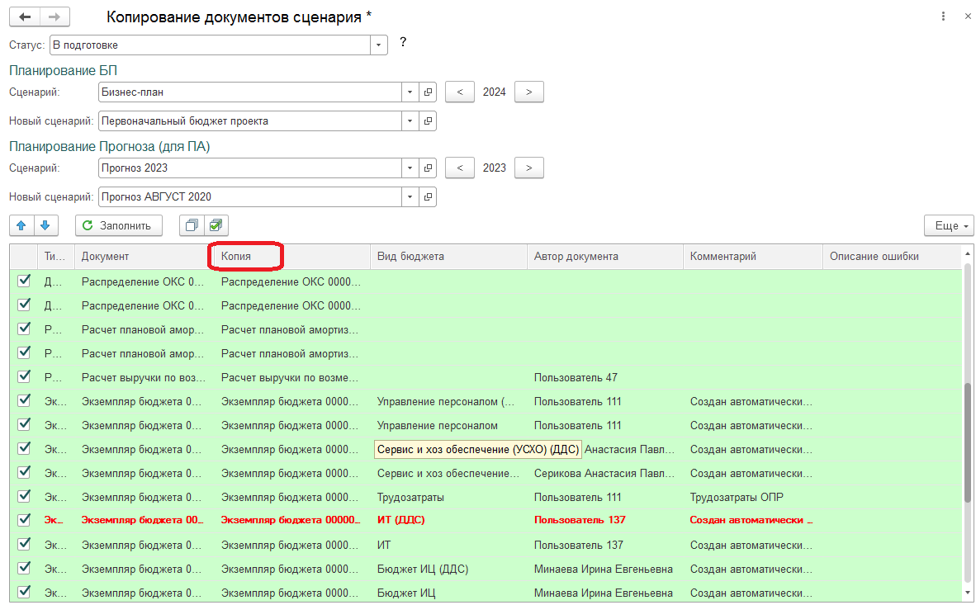

-Скопированный документ ЭБ имеет ссылку на документ, с которого он скопирован:
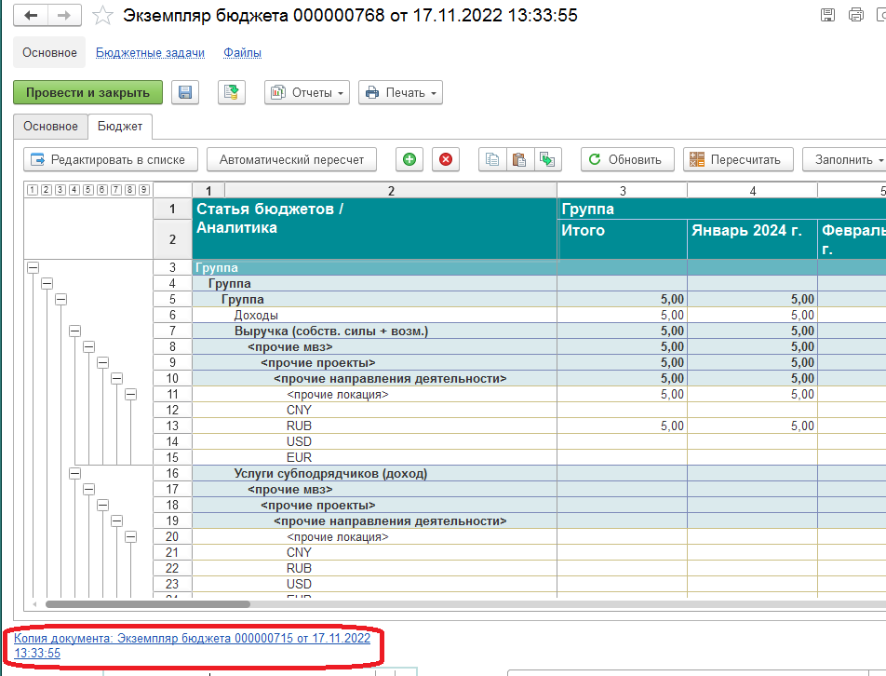

Доступ к обработке «Копирование документов сценария».
Обработка доступна пользователям с ролями «Полными правами» и «Полным доступом к данным».

